**ASSIGNMENT 6:**

/**

@Application: calling one class from another class with non-static and static methods.

@author: Chanpreet

@date: 14 February, 2023

@time: 7p.m

*/

import java.util.Scanner;

class MovieTicket

{

    String movieName; //instance variables

    int ticketNumber;

    int theatreNumber;

    // setter and getter for each field

    public void setmovieName(String movieName)

    {

        this.movieName= movieName;

    }

    public String getmovieName()

    {

        return movieName;

    }

    public void setticketNumber(int ticketNumber)

    {

        this.ticketNumber=ticketNumber;

    }

    public int getticketNumber()

    {

        return ticketNumber;

    }

    public void settheatreNumber(int theatreNumber)

    {

         this.theatreNumber=theatreNumber;

    }

    public int gettheatreNumber()

    {

        return theatreNumber;

    }

       // static method for taxamount

       static int ticketPrice=250;

       static void  taxAmount()

       {

         double taxAmount1= ticketPrice-(0.13*ticketPrice);

         double taxAmount= ticketPrice- taxAmount1;

         System.out.println("Tax amount= "+taxAmount);

       }

        // non static method for movie Run Dates

        void  movieRunDates(String movieActor)

       {

        int movieRunDates;

        switch (movieActor)

        {

            case "Salman Khan":

            System.out.println(12);

            break;

            case "Akshay kumar":

            System.out.println(17);

            break;

              case"Shah Rukh Khan":

            System.out.println(20);

            break;

              case "Ranbir Kapoor":

              System.out.println(24);

          break;

          default:

          System.out.println("There is no movie.");

       }

       }

       void movieRunDates(int startTime)

       {

        int movieRunDates;

        switch(startTime)

        {

            case 10:

            System.out.println(13);

            break;

             case 8:

            System.out.println(22);

            break;

             case 12:

            System.out.println(20);

            break;

             case 4:

            System.out.println(10);

            break;

              default:

          System.out.println("There is no movie.");

        }

       }

}

      // creating another class

       public class MovieTicketTestHarness

       {

        public static void main(String  args[])

        {

         // instantiate a new object

           MovieTicket m1= new MovieTicket();

          // using setter method for each field and

          // printing the data

          m1.setmovieName("Avatar");

          System.out.println(m1.getmovieName());

           m1.setticketNumber(234546);

          System.out.println(m1.getticketNumber());

           m1.settheatreNumber(12);

          System.out.println(m1.gettheatreNumber());

           m1.movieRunDates("Shah Rukh Khan");

           m1.movieRunDates(12);

           System.out.println(MovieTicket.ticketPrice);

           m1.taxAmount();

           Scanner obj= new Scanner(System.in);

           // Asking the user for the data

           System.out.println("Enter movie Actor  : ");

          String movieActor = obj.nextLine();

          System.out.println("Movie Actor is " +movieActor);

          System.out.println("Enter start time  : ");

          int startTime = obj.nextInt();

          System.out.println("Start Time is " +startTime);

          m1.movieRunDates(movieActor);

           m1.movieRunDates(startTime);

        }

       }

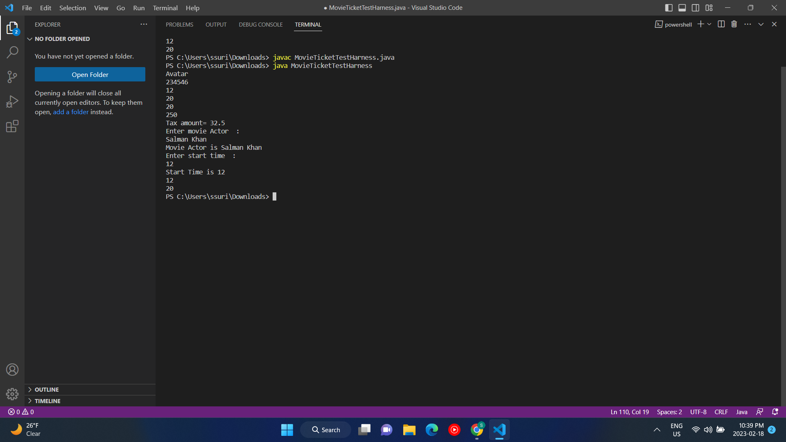**OUTPUT:**